*Федеральное государственное бюджетное образовательное учреждение* *высшего образования*

|  |  |
| --- | --- |
| **Gerb-BMSTU_01** | ***«Московский государственный технический университет  имени Н.Э. Баумана»***  ***(национальный исследовательский университет)*** |

ФАКУЛЬТЕТ ИНФОРМАТИКА И СИСТЕМЫ УПРАВЛЕНИЯ

КАФЕДРА Компьютерные Системы и сети (ИУ6)

**Отчет**

**по лабораторной работе №3**

**варианта №7**

**Название лабораторной работы:**

Программирование циклического процесса. Типы циклов

**Дисциплина:**

Основы программирования

Студент гр. **ИУ6-12** **11/12/16\_\_\_\_\_\_\_\_\_\_ Векшин Роман**

(Подпись, дата) (И.О. Фамилия)

Преподаватель **\_\_\_\_\_\_\_\_\_\_\_\_\_\_\_\_\_\_ Черноусова Татьяна Геннадьевна**

(Подпись, дата) (И.О. Фамилия)

**Задание:**

Рассмотреть решение предложенной задачи с использованием всех трех видов циклов. Разработать и отладить программу с наиболее рациональным вариантом цикла. Обосновать выбор.

Вычислить: .

**Схема алгоритма:**

**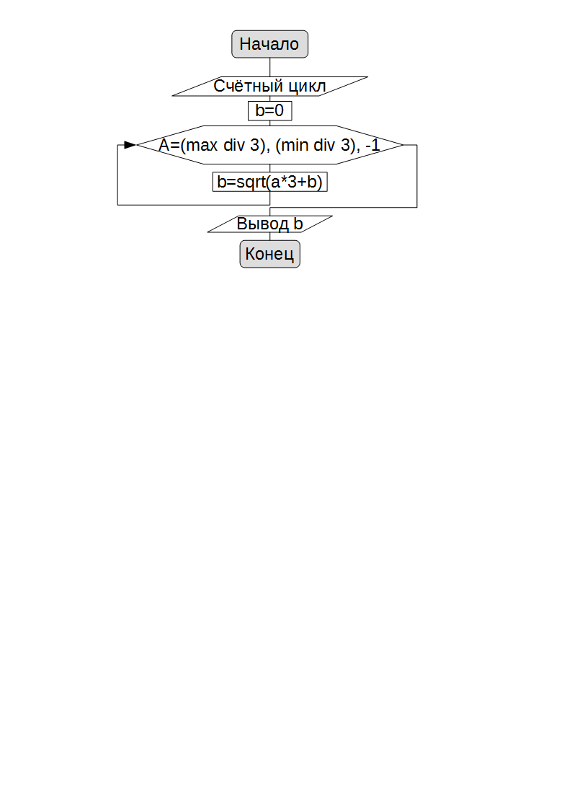**

Рисунок -Схема алгоритма программы с счётным циклом

**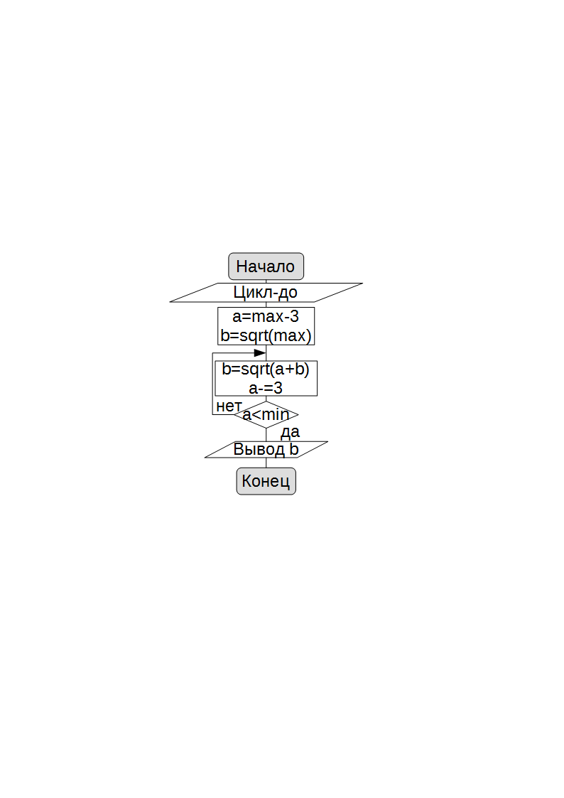**

Рисунок -Схема алгоритма программы с циклом-до

**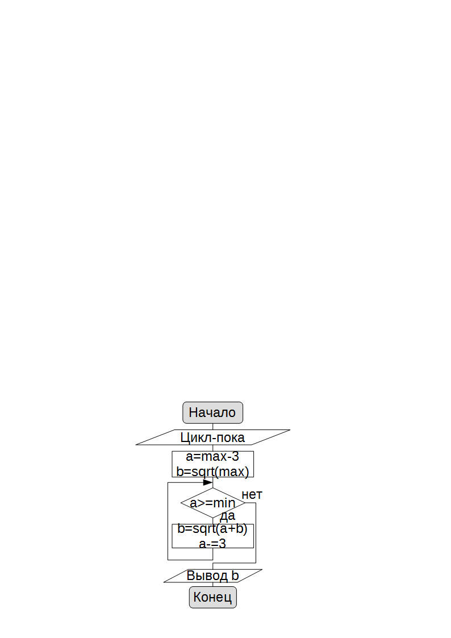**

Рисунок -Схема алгоритма программы с циклом-пока

**Код программы с счётным циклом:**

program project1;

{$APPTYPE CONSOLE}

const

min = 3;

max = 63;

var

a: integer;

b: real;

begin

b := 0;

writeln(utf8toansi('Вычисление sqrt(3+sqrt(6+...+sqrt(60+sqrt(63))) счётным циклом '));

for a := (max div 3) downto (min div 3) do

b := sqrt(a \* 3 + b);

writeln(utf8toansi('Результат: '), b);

readln();

end.

**Пример работы программы:**

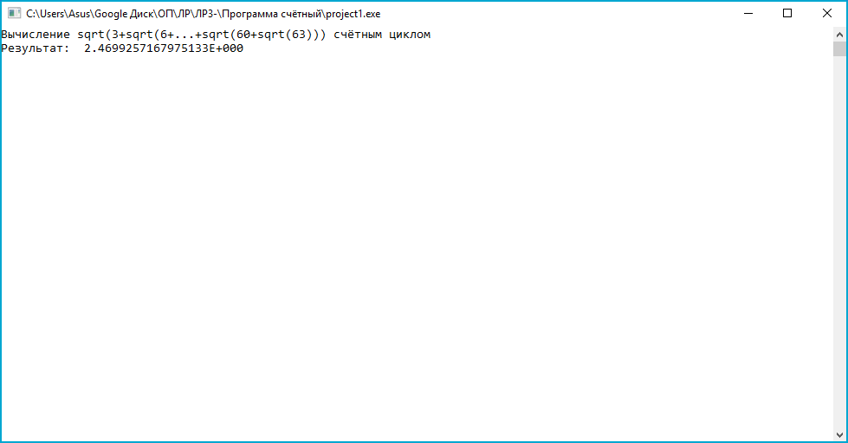

Рисунок -Пример работы программы с счётным циклом

**Сравнение циклов**

Таблица -Сравнение циклов

|  |  |  |  |
| --- | --- | --- | --- |
| Вид цикла | Счётный | Цикл-пока | Цикл-до |
| Количество итераций в теле цикла | 21 | 20 | 20 |
| Количество итераций всего | 21 | 21 | 21 |
| Количество переменных | 2 | 2 | 2 |
| Количество строк кода | 3 | 7 | 6 |

**Вывод:**

1. Разработаны алгоритмы для решения поставленной задачи через счётный цикл, цикл-пока и цикл-до, и составлены их схемы в среде LibreOffice Draw(см. рис. 1-3).

В теле циклов –пока и –до происходит 20 итераций и ещё 1 итерация происходит до тела цикла при расчёте первоначального значения b. Т.е. все 3 цикла в данной задаче совершают 21 итерацию. По простоте реализации лучше выбрать счётный цикл, т.к. он занимает 3 строки кода, в то время как цикл-до реализуется в 6 строк, а цикл-пока в 7 строк(см. таблицу 1).

1. Создан код программы по схеме алгоритма с счётным циклом в среде Lazarus.
2. Проведено тестирование. Тестирование показало корректность работы программы (см. рис. 4).